

PXL-EDUCATION
Educatieve bachelor secundair onderwijs (LSO en LSV)
Educatief graduaat (LSG)

Didactische basis
Hoofdstuk 6: Krachtige leeromgeving
Didactische middelen

Academiejaar 2023-2024
- Inhoudsopgave
I. Inhoudsopgave 1
6 Hoofdstuk 6: Krachtige leeromgeving 2
6.1 Doelstellingen 2
6.2 Inleiding 2
6.3 Didactische middelen 3
6.3.1 Omschrijving 3
6.3.2 Keuze didactische middelen 3
6.3.3 Kwaliteitskader om de didactische kwaliteit van leermiddelen in kaart te brengen 5
6.3.4 Digitale didactiek 7
6.3.5 Lesvoorbereidingsformulier 11
II. Bibliografie 12

Hoofdstuk 6: Krachtige leeromgeving

Doelstellingen
De student kan…
- toelichten wat leermiddelen zijn (begrijpen).
- voorbeelden geven van leermiddelen (toepassen).
- de keuze voor een bepaald leermiddel in een concrete situatie motiveren (evalueren).
- de criteria waaraan een didactisch sterk leermiddel moet voldoen toelichten (begrijpen).
- het begrip ‘digitale didactiek’ uitleggen (begrijpen).
- het verschil tussen blended onderwijs, online onderwijs en afstandsonderwijs uitleggen (begrijpen).
- het belang van de TPACK-visie kunnen toelichten wanneer een leraar met ICT aan de slag wil gaan in zijn klas.
- In een gegeven casus verklaren, vanuit de bouwstenen van effectieve didactiek waarom een bepaalde ICT-tool gebruikt wordt.

Inleiding
Om de nodige competenties en leerdoelen bij de lerenden te ontwikkelen en bereiken, moet de leraar krachtige leeromgevingen tot stand brengen. In een krachtige leeromgeving zijn de leertaken authentiek en gebeurt het leren in ruime mate in samenwerking met anderen. De inspanning van het leren wordt verdeeld over de leerling, de leerkracht, de medeleerling en de hulpmiddelen. Dit sluit naadloos aan bij de eerder gegeven omschrijving van het begrip ‘leren’ (zie 2.6). In die krachtige leeromgevingen maakt de leraar een keuze voor bepaalde leerinhouden, didactische werkvormen, onderwijs- en leermiddelen en assessmentvormen. In dit laatste deel zoomen we in op de leermiddelen. Voor het onderdeel ‘assessment’ verwijzen we naar hoofdstuk 7 (evaluatie).
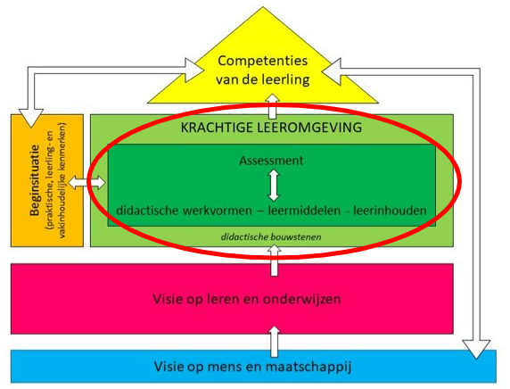

Didactische middelen

Omschrijving
Deze paragraaf handelt over het gebruik van de diverse didactische leermiddelen in het onderwijs. Media zijn een geïntegreerd bestanddeel van het onderwijsleerproces. Mogelijke media zijn boeken, tijdschriften, kaarten, films, dia’s, borden, prenten, software … Kortom, alle attributen die een didactische functie kunnen vervullen.
Wanneer het gesproken woord wordt ondersteund met passende visuele, auditieve, tactiele informatie, bevordert dit het onthouden. Wanneer de informatie die via verschillende kanalen wordt aangeboden niet op elkaar afgestemd is, dan werkt het contraproductief. Leerlingen leren immers niet alleen door te luisteren naar wat de leerkracht vertelt. Ook de andere zintuiglijke aspecten zijn belangrijk. Abstracte informatie kan in schema's of grafieken gevisualiseerd worden. Dergelijke conceptuele schema's helpen studenten om de structuur in leerstof te ontdekken. Niet alleen de hoofdzaken van leerstof worden benadrukt, maar ook de samenhang wordt in een oogopslag zichtbaar. Visuele voorstellingen worden door veel mensen beter onthouden dan alleen verbale.

Keuze didactische middelen
Een vereiste voor een goede mediatoepassing is weten wat er bestaat en het efficiënt kunnen gebruiken. Bij het kiezen van het meest geschikte medium is het belangrijk zich te informeren en rekening te houden met de na te streven leerinhoud, de lesdoelstellingen, de kenmerken van de groep, beschikbaarheid van de media, eigen kennis en de didactische functies.
In de praktijk zullen de meeste leerkrachten kiezen voor een combinatie van verschillende media, rekening houdend met de doelstellingen, leerinhouden, werkvormen en eigen voorkeuren of mogelijkheden. Het gaat dus niet om de vraag wat het beste medium is, maar wél wat het beste medium is voor een specifieke leerinhoud en bijhorende doelstellingen en voor een bepaald type leerlingen. Uiteindelijk moeten de doelstellingen van de les centraal blijven. Media vormen immers geen doel op zich, maar blijven slechts middel om bepaalde doelstellingen beter of op aanvullende wijze te kunnen vervullen.
Niet ieder medium is voor elk opzet even geschikt. Een PowerPointpresentatie kan bijvoorbeeld gebruikt worden om stap voor stap een stappenplan te doorlopen en veel structuur mee te geven. Een bord kan gebruikt worden om een duidelijk en kleurrijk schema op te bouwen aan de hand van de antwoorden van de leerlingen. Een zoekopdracht op internet (een webquest) kan gegeven worden om leerlingen actief opzoekingswerk te laten verrichten, waarbij de leerlingen in groepjes het verslag uitschrijven in een Google Docs of een Wiki op het elektronisch leerplatform.
In de eerste plaats zal een medium dus gekozen worden op basis van de vraag in hoeverre het bijdraagt tot het realiseren van de doelstellingen. De aard van de doelstellingen zal van invloed zijn op de keuze van de media. Zo zullen gedrukte media voor het realiseren van affectieve doelstellingen minder aangewezen zijn, terwijl ze zeer dienstbaar kunnen zijn voor het bereiken van cognitieve doelstellingen.
Verder zullen we afhankelijk van de beginsituatie andere media gebruiken.
- Praktisch
  - De grootte van de groep: een demonstratie rond de werkbank voor een soldeeroefening is bijvoorbeeld moeilijk in een klas van 25 leerlingen. Een videofragment tonen op een groot scherm is dan misschien meer aangewezen.
  - Beschikbaarheid van het medium: als er bijvoorbeeld één mobiele beamer is voor een hele school met daarenboven een uitgebreide reservatieprocedure, dan zal dat het gebruik ervan ontmoedigen.
  - Leraarkenmerken: zijn visie op leren en onderwijzen, zijn houding tegenover media zijn ervaring en zijn onderwijsstijl zijn bepalend.
    - Zijn opvattingen over leren en onderwijzen: indien de leraar eenzijdig aandacht besteedt aan overdracht van kennis en vaardigheid en zich minder interesseert voor het zelfstandig en kritisch leren verwerken, dan zullen media hoofdzakelijk worden aangewend als onderwijsmiddel, zodat zij bijna uitsluitend worden gehanteerd door de leraar zelf. Ziet hij het leren van de leerling als een actief, constructief proces, waarbij de leerling zelf het initiatief moet nemen, dan ondergaat het mediagebruik een functieverschuiving van onderwijsmiddel naar activerend leermiddel. Onderwijs via krachtige leeromgevingen veronderstelt dat de leraar zijn rol wijzigt: in plaats van de centrale persoon te zijn die informatie verstrekt, wordt hij meer en meer een begeleider van leerlingen die samen met de leerkracht op zoek gaan naar informatie. Dit past binnen de constructivistische visie op leren.
    - Wat de houding tegenover media betreft, laten de meeste leraars zich leiden door een aantal persoonlijke overwegingen: interesse, motivatie, kennis en vaardigheid, duidelijkheid over doelen, tijd en kosten.
- Leerling
  - Individuele verschillen: er zijn verschillen qua voorkeur om te leren door te kijken/luisteren. Sommige leerlingen leren gemakkelijker via visuele weg, andere via auditief aangebrachte informatie. Daarom wordt aanbevolen gebruik te maken van een multimediabenadering. Daarnaast speelt ook de sociale achtergrond van de leerlingen een rol. De mate waarin een leerling vertrouwd is met een bepaald medium verschilt. Dat zie je bijvoorbeeld bij tabletgebruik in de klas.
  - Fysiek onvermogen (bv. zwak gezichtsvermogen, zwak gehoor, dyslexie, kleurenblindheid …)
Ook werkvormen spelen een belangrijke rol bij de keuze voor een medium. Een doceermoment kan je ondersteunen met een PowerPointpresentatie, terwijl een PowerPoint minder geschikt is om een groepsdiscussie te leiden.
Het ICT-gebruik in onze maatschappij is de voorbije twintig jaar ingrijpend veranderd. Terwijl we twintig jaar geleden onder de indruk waren van een elektronische typmachine, is de huidige generatie jongeren meer gedigitaliseerd dan ooit. Leerlingen trekken vrolijk foto’s met hun smartphone of tablet en staan voortdurend in contact met hun vrienden via sociale media, studenten zitten met hun laptop of tablet in de klas en op de werkplek wordt papier steeds vaker vervangen door e-mail en wordt het traditionele kantoor ingeruild voor flexwerk of thuiswerk. Ook in het onderwijs deed ICT haar intrede, onder impuls van de vroegere vakoverschrijdende eindtermen, waarin ICT-vaardigheden van bij het begin expliciet werden opgenomen. In eerste instantie werd vooral geïnvesteerd in computers en beamers, maar later introduceerden ook veel scholen een elektronisch leerplatform zoals SmartSchool. Momenteel wordt dit zo goed als overal gebruikt voor de uitwisseling van documenten tussen leraren, leerlingen en ouders, voor huiswerkopdrachten en toetsen, voor het elektronisch puntenboekje en soms zelfs als tool voor de deliberatie. Ook digitale borden zijn in de meeste scholen goed ingeburgerd. Het onderwijs heeft de oprit naar de informaticasnelweg dus zeker niet gemist, maar de opkomst van Web 2.0 met haar interactieve tools vormt voor heel wat scholen een nieuwe uitdaging. Moet men bijvoorbeeld Facebook en Twitter verbieden op school of juist integreren in de lessen, zodat leerlingen kunnen leren om er op een verantwoorde manier mee om te gaan? Vormen smartphones een storende afleiding tijdens de les of kunnen ze als nuttige tools geïntegreerd worden? Mogen leerlingen hun smartphone gebruiken op de speelplaats of verhindert dit de normale sociale interactie? Dit zijn maar enkele van de vragen die in menige school gesteld worden. Het antwoord is uiteraard genuanceerd. Interactieve tools bieden veel kansen aan de moderne leraar, op voorwaarde dat ze op een zinvolle en didactisch verantwoorde manier gebruikt worden. Net zoals bij traditionele middelen mag het gebruik ervan geen doel op zich zijn, maar moet het bijdragen tot beter onderwijs. Feit is echter wel dat ze deel uitmaken van de leefwereld van de leerlingen en dat het vanuit dat oogpunt bevorderend is voor de motivatie en betrokkenheid wanneer een leraar ze kan integreren in zijn lessen.

Kwaliteitskader om de didactische kwaliteit van leermiddelen in kaart te brengen
Er is weinig onderzoek voorhanden en er zijn nauwelijks gereedschappen om een uitspraak te doen over de kwaliteit van leermiddelen in Vlaanderen en Nederland. Vaak worden er keuzes gemaakt voor een leermiddel op basis van losse meningen en ervaringen en soms zelf op hoe aantrekkelijk het vormgegeven is. Het leermiddelendebat woedt hevig. De huidige leermiddelen worden in dat debat door sommigen naar voren geschoven als één van de hoofdoorzaken van de dalende onderwijskwaliteit. In opdracht van de Vlaamse Overheid heeft het Expertisecentrum voor Effectief leren (ExCEL) onderzoek uitgevoerd naar de kwaliteit van leermiddelen. Op basis van inzichten uit de cognitieve psychologie en lerareneffectiviteitsstudies werd een generiek kwaliteitskader met 14 criteria ontwikkeld om de didactische kwaliteit van leermiddelen in het lager en secundair onderwijs in kaart te brengen. Op die manier wil men ondersteuning bieden in het ontwikkelen, kiezen en gebruiken van leermiddelen in het leerplichtonderwijs.
Er zijn drie concrete producten ontwikkeld: een kwaliteitskader, handleiding en kwaliteitskaarten. Het kwaliteitskader vormt de kern en bevat 14 criteria die peilen naar effectieve didactische componenten die in leermiddelen kunnen worden ingebouwd. Bij elk criterium wordt aangegeven waarom dit criterium belangrijk is om op te nemen in een leermiddel. Daarnaast worden ook voorbeelden gegeven van hoe dit criterium herkend kan worden in een leermiddel en hoe ermee aan de slag gegaan kan in de klas. In de handleiding vind je de nodige om het kwaliteitskader doordacht te kunnen gebruiken. Hierin zijn ook extra verduidelijking, concrete voorbeelden en praktische tips voor de klaspraktijk per criterium opgenomen. De criteria van het kwaliteitskader worden op een praktisch bruikbare manier ter beschikking gesteld via kwaliteitskaarten. Elke kaart bevat één criterium. Met de kwaliteitskaarten kan de gebruiker op een makkelijke manier het kader naast de leermiddelen leggen.
De drie producten zijn integraal terug te vinden op Blackboard. Als je het kwaliteitskader bekijkt, zal je zien dat de twaalf didactische bouwstenen voor effectieve didactiek als uitgangspunt gebruikt werden. Deze bouwstenen werden dus vertaald naar criteria waaraan de kwaliteit van leermiddelen afgetoetst kan worden. Wanneer je zelf didactische leermiddelen ontwikkelt of kant-en-klaar materiaal gebruikt (bv. van uitgeverijen) kan je het kader gebruiken om af te toetsen of het leermiddel kwaliteitsvol is of er aanpassingen nodig zijn.
De volgende figuur, overgenomen uit de handleiding, geeft weer op welke manier elk criterium opgebouwd is.
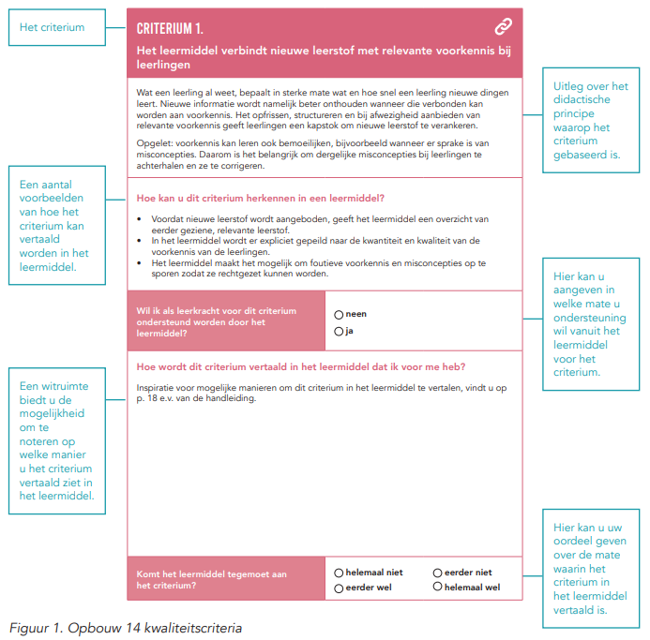

Digitale didactiek

Omschrijving
Omdat de leraar in een moderne school steeds meer media ter beschikking heeft, kunnen de eerder beschreven werkvormen vaak (deels) gekoppeld worden aan een of andere digitale tool. Denk maar aan een stille wanddiscussie via het smartboard, een stellingenspel via de beamer, collages die gefotografeerd worden met een digitale camera en vervolgens gepresenteerd worden, leerlingen die een filmreportage moeten maken, enzovoort.
Sinds de start van de coronacrisis (maart 2020) is er in ons onderwijslandschap een echte digisprong gemaakt. Scholen werden verplicht om hun onderwijs anders te organiseren. Ineens werd het gebruik van digitale tools om van thuis uit les te kunnen geven/volgen heel belangrijk. De manier waarop scholen en leraren dit organiseerden, verschilde enorm. Van thuis uit les volgen was voor sommige leerlingen niet zo’n probleem, voor andere leerlingen dan weer een enorme uitdaging. De manier waarop de leraar zijn lessen digitaal gaf speelde hierin een uitermate belangrijke rol. Gewoon de les via een online Powerpoint aflezen in de microfoon, werkt niet! Ook bij online onderwijs zijn de didactische bouwstenen noodzakelijk om leerlingen te doen leren. Een vorm van digitale didactiek is nodig. Vooraleer we hier concreter op ingaan, zoomen we even in op begrippen als blended onderwijs, online onderwijs en afstandsonderwijs. In de media en in scholen worden deze begrippen vaak door elkaar gebruikt, maar ze betekenen toch elk iets anders.
Blended onderwijs (of hybride onderwijs) is een mengvorm van face-to-face en ICT-gebaseerde onderwijsactiviteiten, leermaterialen en tools. Beide soorten leeractiviteiten maken een belangrijk onderdeel uit van het onderwijs; idealiter versterken ze elkaar. Denk aan een hogeschool die voor 2/3 van de studietijd de studenten naar school laat komen en voor 1/3 van de studietijd hen thuis laat werken via online opdrachten. Deze onderwijsvorm zag je ook soms opduiken in middelbare scholen die tijdens de coronacrisis bijvoorbeeld de leerlingen om de 2 dagen naar school lieten komen. De dag dat ze thuis zaten, kregen de leerlingen opdrachten mee zoals het bekijken van kennisclips, online oefeningen die ze moesten maken, enz.
Online onderwijs is onderwijs waarbij de leermaterialen, tools en begeleiding volledig via het internet beschikbaar zijn. De leerling volgt de lessen dus grotendeels van thuis uit via een online leerplatform (bv. Blackboard of Smartschool). Online onderwijs kan live of niet-live georganiseerd worden, m.a.w. op een vast moment doorheen de week wanneer alle studenten/leerlingen inloggen of via leerpaden die de student/leerling zelfstandig op zijn eigen tempo kan doorlopen. In dit laatste geval spreken we in feite van afstandsonderwijs.
Afstandsonderwijs is onderwijs waarbij het leerproces en de begeleiding grotendeels of volledig vanop afstand verloopt en dat ondersteund wordt met ICT. Afstandsonderwijs laat je niet enkel toe te studeren vanop een andere plaats, maar ook op een ander tijdstip of aan een ander tempo. In het hoger onderwijs schrijven studenten zich hier voor in wanneer ze bijvoorbeeld belemmerd zijn door werk of topsport om de lessen overdag op school te volgen. Afstandsonderwijs is er ook voor kinderen in het lager en secundair onderwijs die moeilijkheden ondervinden op school, die in het buitenland verblijven of die om gezondheidsredenen niet op regelmatige basis naar school kunnen gaan.
Online onderwijs vergt een ietwat andere aanpak dan klassiek onderwijs. Digitale didactiek komt hier om de hoek kijken. Een docent of leraar zal merken dat hij bij live online sessies meer interactie moeten inbouwen dan tijdens face-to-face bijeenkomsten omdat de kans dat leerlingen (ongemerkt) afhaken groter is. Je zal ook veel beter na moeten denken over de inhoud en structuur van je online cursus. Bij onduidelijkheden ontstaat anders snel ruis. Tijdens face-to-face bijeenkomsten kun je jezelf snel corrigeren als je merkt dat leerlingen een bepaald onderdeel niet snappen, bij online onderwijs is dat moeilijker (maar zeker niet onmogelijk).
ICT wordt uiteraard in online lessen gebruikt, maar kan, zoals hoger beschreven, ook in een gewone face-to-face les zijn rol krijgen. Maar hier moet goed over nagedacht worden. De leraar moet een digitale didactiek in zijn achterhoofd houden. Digitale didactiek is de kennis en kunde met betrekking tot het gebruik van ICT bij het faciliteren van het leren (Simons, 2003). Het houdt niet per definitie in dat ICT de rol van de leraar gaat vervangen of dat er op een ouderwetse manier les gegeven gaat worden met behulp van de computer. Bij digitale didactiek gaat het voornamelijk om het inzetten van ICT om bepaalde leeractiviteiten beter maar ook effectiever te kunnen organiseren.

Een overzicht van digitale media die regelmatig gebruikt worden:
- bord: interactieve borden
- presentatietools: PowerPoint, Keynote, Prezi …
- elektronische leeromgeving: Smartschool, Blackboard …
- ICT-tools: Kahoot, Socrative, Plickers, Mentimeter, Classkick, Thinglink, Quizlet, … Een overzicht van educatieve apps vind je via https://www.klascement.net/apps

Wil je weten hoe je een presentatietool goed inzet in je les?
Lees dan het artikel verschenen in Klasse over de vijf vuistregels voor Powerpoint, Keynote of Google Presentaties: https://www.klasse.be/568072/5-vuistregels-presentatie
1) Beter 1-3-3 dan 1-7-7
2) KISS: Keep It Short and Simple
3) Betrek je leerlingen met een poll
4) Niet zwart op wit, maar wit op zwart
5) Nummer je pagina’s

TPACK-model
Deze visie op digitale didactiek zegt eigenlijk dat het niet alleen om kennis gaat over hoe je ICT technisch gebruikt, maar ook om didactische en vakinhoudelijke kennis. Hierbij is het TPACK-model een bruikbaar middel.
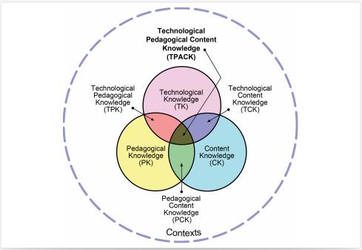
Figuur: TPACK-model (http://www.tpack.nl/)
TPACK staat voor Technological Pedagogical Content Knowledge. Het TPACK-model is in 2005 ontwikkeld door 2 Amerikaanse onderwijskundigen, Koehler en Mishra. Het TPACK-model beschrijft de kennis die een leraar nodig heeft om ICT te integreren in zijn of haar onderwijs. Om ICT op een zinvolle manier in te zetten in het onderwijs, moet de leraar weten hoe de vakinhoud inzichtelijk en begrijpelijk gemaakt kan worden met behulp van ICT en welke didactiek het leren van bepaalde onderwerpen met behulp van ICT versterkt. Daarvoor is het niet alleen noodzakelijk dat een leraar beschikt over afzonderlijke kennis van ICT, didactiek en vakinhoud, maar juist dat hij begrijpt hoe deze kennisdomeinen – vakinhoud (Content Knowledge), didactiek (Pedagogical Knowledge) en ICT (Technological Knowledge) – met elkaar samenhangen en hoe deze samenhangen met de context waarbinnen onderwijs wordt gegeven: de doelgroep waaraan les wordt gegeven en de omgeving waarin deze doelgroep zich bevindt. TPACK veronderstelt dat leraren weten waardoor bepaalde leerinhouden moeilijk of makkelijk te leren zijn en hoe ICT-toepassingen de studenten kunnen helpen om problemen tijdens het leerproces te overwinnen (digitaledidactiek.zuyd.nl).
Bij digitale didactiek denk je m.a.w. na over welke ICT-toepassing, op welk moment, voor welke doelgroep, op welke manier ingezet kan worden en hoe je hierin optimaal (online) begeleiding kan geven. Bij digitale didactiek staat leren voorop en ICT blijft een middel in het leerproces, geen doel op zich. Eerst de didactiek, dan de techniek.
Sowieso blijven de eerder beschreven didactische bouwstenen bij online leren van belang. Denk daarbij aan het activeren van relevante voorkennis, duidelijke instructies geven, voorbeelden gebruiken enz. Wilfred Rubens (2020) is van mening dat leertechnologie (educatieve ICT) deze bouwstenen verder versterkt. Hij bouwt verder op de bouwstenen van effectieve didactiek. Hij geeft per bouwsteen aan hoe je leertechnologie kunt gebruiken om de betreffende bouwsteen te faciliteren en te versterken. Op zijn website verzamelt hij deze tips via 12 aparte blogposts. Hieronder kan je telkens één tip per didactische bouwsteen terugvinden.
- Activeer relevante voorkennis met leertechnologie (Wijze Lessen)
- Ga na welke onderdelen van het ’thuis leren’ lerenden moeilijk vonden, bijvoorbeeld aan de hand van een online prikbord (zoals Padlet).
- Geef duidelijke, gestructureerde en uitdagende instructie met leertechnologie (Wijze Lessen)
- Communiceer helder over de bedoeling van een opdracht, aangezien je als leerkracht bij asynchroon online leren niet onmiddellijk kan corrigeren en zo ‘ruis’ veroorzaakt.
- Gebruik voorbeelden (Wijze Lessen)
- Wissel video’s, waarin bijvoorbeeld een demonstratie aan bod komt, af met vragen zodat leerlingen individueel kunnen oefenen. Ze kunnen dit op hun eigen tempo bekijken.
- Combineer woord en beeld (Wijze Lessen)
- Maak het verband duidelijk tussen afbeeldingen en de (in)gesproken boodschap.
- Laat de leerstof actief verwerken met leertechnologie (Wijze Lessen)
- Laat lerenden zelf video’s maken waarin ze de nieuwe leerstof uitleggen.
- Gebruik leertechnologie om te achterhalen of de hele klas het begrepen heeft (Wijze Lessen)
- Gebruik online exit tickets, bijvoorbeeld via Google Forms.
- Ondersteun bij moeilijke opdrachten met behulp van leertechnologie (Wijze Lessen)
- Gebruik een chatbox waarin lerenden vragen kunnen stellen.
- Spreid oefening met leerstof dankzij leertechnologie over de tijd (Wijze Lessen)
- Maak online flash cards over nieuwe en eerder bestudeerde onderwerpen.
- Zorg met behulp van leertechnologie voor afwisseling in oefentypen (Wijze Lessen)
- Voorzie in een virtual classroom verschillende oefeningentypen, bijvoorbeeld een quiz, puzzel, mindmap maken …
- Gebruik leertechnologie voor toetsing als leer- en oefenstrategie (Wijze Lessen)
- Voorzie een online oefentest.
- Geef met behulp van leertechnologie feedback die lerenden aan het denken zet (Wijze Lessen)
- Laat lerenden feedback geven aan elkaars online opdracht. Let op, lerenden moeten voorbereid worden om kwalitatieve feedback te kunnen geven.
- Leer je lerenden effectief te leren met en met behulp leertechnologie (Wijze Lessen)
- Leer lerenden gebruik maken van een online planningstool.

Online schoolboeken
Ken je de ‘Digitale Methode’ al? Voor de 1e en 2e graad aardrijkskunde, biologie, Engels, geschiedenis, Nederlands, wiskunde, Frans en natuurwetenschappen bieden ze digitale leerpakketten aan. Alles wat je met een klassiek schoolboek kan, wordt hier versterkt met digitale mogelijkheden om leerstof flexibel, interactief, visueel aantrekkelijk en gedifferentieerd te brengen. Er zijn al meerdere scholen die hier op ingetekend hebben en de papieren schoolboeken (voor een stuk) hebben ingeruild voor digitale leerpakketten (via laptop of tablet). Meer info vind je via https://digitalemethode.be/info/ en https://youtu.be/RbQBwjg1798
Wil je je verder verdiepen in de mogelijkheden van digitale didactiek?
In het opleidingsonderdeel ‘digi-taal in onderwijs’ (LSO 3e jaar) krijg je nog meer uitleg. Hier verwijst men ook naar de online training over digitale didactiek die je als leraar kan volgen: http://www.digitaledidactiek.be/ (ESF-project “Digitale Didactiek” dat gecoördineerd wordt door Belgian Network for Open and Digital Learning)
Digitale didactiek groeit best in een school die hiervoor structureel aandacht heeft. Het onderwijstijdschrift Klasse geeft goede tips voor scholen die digitale didactiek duurzaam willen verankeren in hun schoolwerking: https://www.klasse.be/223190/zo-zet-je-duurzaam-in-op-digitale-didactiek/

Lesvoorbereidingsformulier
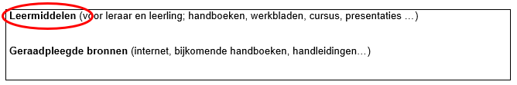

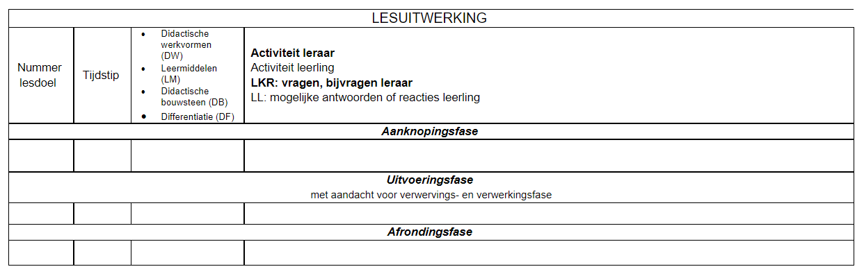
- Bibliografie
A design for education (2012). Geraadpleegd van http://www.adesignfor.education/
Awouters V. & Schuer J. (2005). Digitale didactiek, de elektronische leeromgeving als krachtig hulpmiddel bij competentieleren. Antwerpen: De Boeck.
Bellens, K., Byls, H., Van Assche, J., Kirschner, P. A., & Verachtert, P. (2022). Wijze Lessen voor het ontwikkelen, kiezen en gebruiken van leermiddelen in het leerplichtonderwijs: handleiding bij een kader voor didactische kwaliteit van leermiddelen. Thomas More Hogeschool.
Bijkerk, L. & van der Heide, W. (2006). Het gaat steeds beter! Activerende werkvormen voor de opleidingspraktijk. Houten: Bohn Stafleu van Loghum.
Bulckaert, W. (2015). Flipping the classroom zet de les op zijn kop. Geraadpleegd van https://www.klasse.be/507/flipping-the-classroom-zet-de-les-op-zijn-kop/
Clement, M., & Laga, L. (2014). Steekkaarten doceerpraktijk. Garant.
Coubergs, C., Struyven, K., Engels, N., Cools, W. & De Martelaer, K. (2013). Binnenklasdifferentiatie. Leerkansen voor alle leerlingen. Leuven: ACCO.
GO! Onderwijs van de Vlaamse gemeenschap (2012). Het ADI-model maakt leerlingen actiever in de klas. Geraadpleegd op 25/06/2014 van http://emagazine.g-o.be/home/Pages/eMagazineArtikel.aspx?Id=3470
Govaerts, S. (2017). Met deze 6 leerstrategieën leren je leerlingen beter. Geraadpleegd van https://www.klasse.be/111613/6-leerstrategieen-leerlingen/
Hoogeveen, P. & Winkels, J. (2006). Het didactische werkvormenboek. Variatie en differentiatie in de praktijk. Assen: Van Gorcum.
Kennisnet (n.d.). Infographic Flipping the classroom. Geraadpleegd van https://www.kennisnet.nl/fileadmin/kennisnet/leren_ict/flipping_the_classroom/bijlagen/Infographic_Flipping_the_Classroom.pdf
Klasse voor leraren. Flipping the classroom zet de les op zijn kop. Geraadpleegd op 30-06-2015 via https://www.klasse.be/507/flipping-the-classroom-zet-de-les-op-zijn-kop/
Learning Scientists. Leer studeren met … Vertaald door De Bruyckere Pedro. Geraadpleegd van https://static1.squarespace.com/static/56acc1138a65e2a286012c54/t/57d05228d1758ee2ec43a287/1473270312909/Dutch+Six+Strategies+for+Effective+Learning+posters.pdf
Klaswerk. Werken met het BHV-model. Geraadpleegd op 30-06-2015 via https://www.klaswerk.be/index.php/bhv-model
Paijmans,A.(2006). Didactische werkvormen (syllabus), Tilburg: Fonty’s lerarenopleiding.
PHL, Departement Education (2011). PHL-EDUCATION, de opleiding met de digitale borden. Handleiding voor digitale didactiek. Academiejaar 2011-2012.
Rubens, W. (2020). Wijze lessen. Twaalf bouwstenen voor effectieve didactiek versterkt met behulp van leertechnologie. Geraadpleegd van: https://www.te-learning.nl/blog/wijze-lessen-twaalf-bouwstenen-voor-effectieve-didactiek-versterkt-met-behulp-van-leertechnologie/
Standaert, R., Troch, F., Peeters, I., & Piedfort, S. (2007). Leren en onderwijzen – Commentaren voor docenten. Leuven: Acco.
Standaert, R., Troch, F., Peeters, I., & Piedfort, S. (2009). Leren en onderwijzen. Inleiding tot de algemene didactiek. Leuven: Acco.
Simons, P. R. J. (2003). Digitale didactiek. Thema, 10, 19-25.
Surma, T., Vanhooyweghen, K., Sluijsmans, D., Camp, G., Muijs, D., & Kirschner, P.A. (2019). Wijze lessen. Twaalf bouwstenen voor effectieve didactiek. Meppel: Ten Brink Uitgevers.
Tielemans, J. (1999). Psychodidactiek Leuven: Garant.
Vleurick, A. & Paelman, F. (2006). De kracht van de leerkracht. Leren werken met CLIM. Gent: De Boeck.
VVKSO (2014). Visie op universal design for learning (UDL) en redelijke aanpassingen. Geraadpleegd van http://ond.vvkso-ict.com/vvksosites/UPLOAD/2014/M-VVKSO-2014-040.pdf
https://www.hanze.nl/nld/organisatie/stafbureau/onderwijs-en-onderzoek/onderwijs/onderwijsontwikkelingen/online-onderwijs/online-lesgeven/didactische-richtlijnen/digitale-didactiek-algemeen
http://www.tpack.nl/
https://digitaledidactiek.zuyd.nl/digitale-didactiek/tpack/
https://www.belgium.be/nl/Leren/permanente_vorming/afstandsonderwijs#:~:text=Afstandsonderwijs%20laat%20u%20niet%20enkel,leercentrum%20een%20afzonderlijk%20traject%20doorlopen.
https://flippedclassroom.eu/flipped-learning-vs-online-of-blended-learning/
https://www.belgium.be/nl/Leren/permanente_vorming/afstandsonderwijs
https://excel.thomasmore.be/wijze-lessen-voor-het-ontwikkelen-kiezen-en-gebruiken-van-leermiddelen-in-het-leerplichtonderwijs/

https://www.te-learning.nl/blog/wijze-lessen-twaalf-bouwstenen-voor-effectieve-didactiek-versterkt-met-behulp-van-leertechnologie/

